新耐震木造住宅検証法による所有者チェックシート（2000年５月以前新耐震基準用）

【新耐震木造住宅検証法とは】
【申請者】（氏名）
（住所）
（電話）



【問 合 先】〒491－8501
（住所） 一宮市本町2丁目5番6号
（担当） 住宅政策課 対策グループ
（電話） 0586－85－7010

1981年６月から2000年５月までの間に建てられた木造住宅ですか？
□は い（建築年月： 年 月）
在来軸組構法の住宅で基礎がコンクリート造ですか？
□は い
平屋建て、または２階建てで、全ての階が木造ですか？
□は い（平屋建て・２階建て）
□いいえ
□いいえ
（よくわからない・基礎がコンクリート造ではない）
□いいえ
（３階建て・１階が鉄筋コンクリート造または鉄骨造）
ステップ２の「所有者等による検証」へお進みください。
ステップ１ 「新耐震木造住宅検証法」の対象となる住宅かチェック
新耐震木造住宅検証法の対象外
（無料耐震診断も対象外）

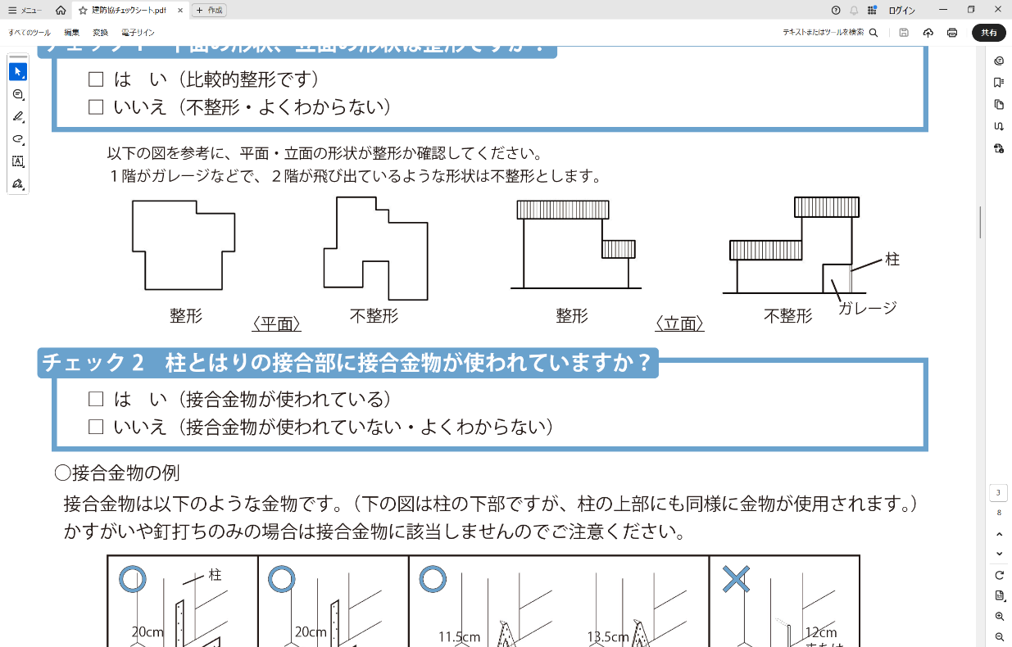
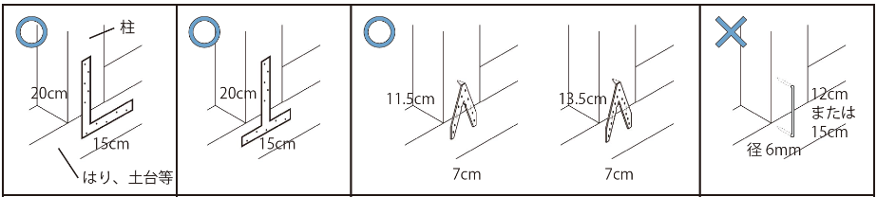
チェック１ 平面形状、立面の形状は整形ですか？
□は い（比較的整形です）
□いいえ（不整形・よくわからない）
ステップ２ 所有者等による検証
□いいえ
（接合金物が使われていない・よくわからない）
チェック２ 柱とはりの接合部に接合金物が使われていますか？
□は い（金物が使われている）

（裏面へ続く）
（計算例）

５構面(壁)÷８構面(全面)=0.6
≧0.3

８構面
５構面
 | 壁 | 壁 |  |  | 壁 | 壁 |  | 壁
 |  |  |  |  |  |  | ｡

平面図
立面図

□いいえ（ひとつの面でも0.3未満がある・よくわからない）
□は い（すべての面で0.3以上である）
チェック３ １階の外壁面（４面）で、窓やドアなどの開口のない壁の長さの割合は0.3以上ですか？
ステップ２ 所有者等による検証（続き）

チェック４ 劣化のチェック
合計 点
 | １点 | ０点
外壁 | ひび割れや剥落、水浸み痕、こけ、腐朽などが全くない。あるいは、定期的にメンテナンスを行っている。 | ひび割れや剥落、水浸み痕、こけ、腐朽などがある。
屋根 | 瓦やスレートが健全で、棟や軒がまっすぐで波打ったりしていない。あるいは、定期的にメンテナンスを行っている。 | 瓦やスレートが割れたり、棟や軒が下がったり波打ったりしている。
基礎 | ひび割れが無く健全である。あるいは、定期的にメンテナンスを行っている。 | ひび割れが散見される。
床 | 傾斜が無く、大きなたわみや振動が無い。あるいは、リフォームを行っている。 | 傾斜がある。または過度のたわみや振動がある。
浴室 | ユニットバス。あるいは、リフォームを行っている。 | タイル貼りなどの在来浴室。

ステップ３ 所有者等による検証結果
回答結果 | 判定（いずれかに〇）
ステップ１で「新耐震木造住宅検証法の対象外」の場合 | 専門家による検証が必要  (専門家による無料耐震診断の対象)
ステップ２のチェック１～３でひとつでも「いいえ」がある、  またはチェック４で３点以下の場合 | 専門家による検証が必要  (専門家による無料耐震診断の対象)
ステップ２のチェック１～３ですべて「はい」  かつ、チェック４で４点以上の場合 | 一応倒壊しない  ※地盤については考慮していない
 | 外壁 | 屋根 | 基礎 | 床 | 浴室
１点 | ひび割れや剥落、水浸み痕、こけ、腐朽などが全くない。あるいは、定期的にメンテナンスを行っている。 | 瓦やスレートが健全で、棟や軒がまっすぐで波打ったりしていない。あるいは、定期的にメンテナンスを行っている。 | ひび割れが無く健全である。あるいは、定期的にメンテナンスを行っている。 | 傾斜が無く、大きなたわみや振動が無い。あるいは、リフォームを行っている。 | ユニットバス。あるいは、リフォームを行っている。
０点 | ひび割れや剥落、水浸み痕、こけ、腐朽などがある。 | 瓦やスレートが割れたり、棟や軒が下がったり波打ったりしている。 | ひび割れが散見される。 | 傾斜がある。または過度のたわみや振動がある。 | タイル貼りなどの在来浴室。

（計算例）

５構面(壁)÷８構面(全面)=0.6
≧0.3

８構面
５構面
 | 壁 | 壁 |  |  | 壁 | 壁 |  | 壁
 |  |  |  |  |  |  | ｡

平面図
立面図
合計 点

